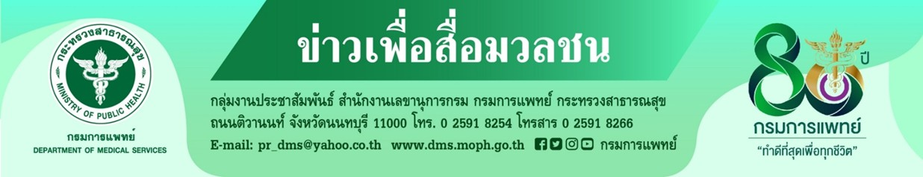
ส.เด็กแนะนำการทำ Home Isolation สำหรับเด็กที่ติดโควิด19
กรมการแพทย์ โดยสถาบันสุขภาพเด็กแห่งชาติมหาราชินี เผย ในสถานการณ์ปัจจุบันมีเด็กๆติดเชื้อโควิด19มากขึ้น และมีแนวโน้มการติดเชื้อเพิ่มขึ้นหลังจากการระบาดของเชื้อไวรัสสายพันธุ์โอมิครอนเนื่องจากบางโรงเรียนได้เริ่มมีการเปิดเรียน และเด็ก 5 – 11 ปีเพิ่งได้รับวัคซีนในการป้องกัน
นายแพทย์สมศักดิ์ อรรฆศิลป์ อธิบดีกรมการแพทย์ เปิดเผยว่า แม้จะมีการแพร่ระบาดของเชื้อไวรัสโควิด19ที่เพิ่มจำนวนมากขึ้น แต่ความรุนแรงน้อยกว่าที่ผ่านมา การที่เด็กๆติดเชื้อมากขึ้นโดยอาจจะมีสาเหตุหลักมาจาก เด็ก 5 – 11 ปี เพิ่งได้รับวัคซีนป้องกัน และมีการเปิดเรียนในบางโรงเรียน โดยตามปกติอาการของเด็กที่ติดเชื้อจะมีไข้อยู่ประมาณ 5 วัน แต่ต้องสังเกตอาการถึง 10 วันและติดตามอาการต่อจนครบ 14 วัน การรักษาในเด็กเหมือนการรักษาในผู้ใหญ่ จากการคุยกับผู้เชี่ยวชาญเด็กหลายรายพบว่า เชื้อโอมิครอนในเด็กส่วนใหญ่ไม่มีอาการหรือมีอาการเล็กน้อยเหมือนเป็นไข้หวัด อาจจะต้องย้ำให้ผู้ปกครองเข้าใจเพื่อลดความกังวลได้
นายแพทย์อดิศัย ภัตตาตั้ง ผู้อำนวยการสถาบันสุขภาพเด็กแห่งชาติมหาราชินี กล่าวเพิ่มเติมว่า ช่วงอายุเด็ก
ที่ติดโควิด19 ที่พบบ่อยคือช่วงอายุ 3 -​11 ปี สำหรับกลุ่มที่มีอาการรุนแรงมักจะเป็นกลุ่มที่มีโรคประจำตัว เช่น โรคสมอง หัวใจ มะเร็ง หรือกลุ่ม 7 โรคเรื้อรัง และจากการสำรวจเตียงในเครือสำนักกรมการแพทย์ UhosNet กรุงเทพมหานคร พบว่ามีประมาณ 500 กว่าเตียง และมีการครองเตียงแล้วกว่าร้อยละ 80 โดยเตียงเด็กจะแบ่งเป็น 3 กลุ่ม กลุ่มแรกคือ กลุ่มเด็กแรกเกิด กลุ่มที่ 2 คือกลุ่มที่เด็กอายุ 1-11 ปีและกลุ่มที่ 3 คืออกลุ่มอายุมากว่า 12 ปีขึ้นไป สำหรับการเข้ารับการรักษาจะต้องผ่านการคัดกรองประเมินระดับความรุนแรงตามอาการของผู้ป่วย หากเด็กมีอาการไข้ไม่สูง ไม่มีโรคประจำตัวรุนแรง เด็ก ไม่ซึม รับประทานอาหารได้ มีผู้ดูแล และมีห้องน้ำแยกป้องกันการกระจายของเชื้อ จะสามารถเข้ารับการดูแลในรูปแบบของ Home Isolation (HI) หรือรักษาที่บ้าน โดยมีทีมพยาบาลติดตามอาการ
อย่างน้อย วันละ 1 ครั้ง มีการส่งเครื่องมือวัดไข้ เครื่องมือวัดออกซิเจน ยา ถุงขยะติดเชื้อ อาหาร รวมทั้งของเล่นให้เด็กด้วย สำหรับเด็กที่มีอาการเปลี่ยนแปลง เช่น ไข้สูงกว่า 39 องศาเซลเซียสขึ้นไป ภายใน 24 ชั่วโมง ซึม ไม่รับประทานอาหาร หายใจเร็ว มีระดับออกซิเจนที่ปลายนิ้วน้อยกว่า 96% ให้รีบไปพบแพทย์โรงพยาบาลใกล้บ้าน
**************************************
#กรมการแพทย์ #สถาบันสุขภาพเด็กแห่งชาติมหาราชินี #ส.เด็กแนะนำการทำ Home Isolation สำหรับเด็กที่ติดโควิด
- ขอขอบคุณ -
1 มีนาคม 2565

